1. Xuất danh sách khách hàng với các thông tin address, city, state.

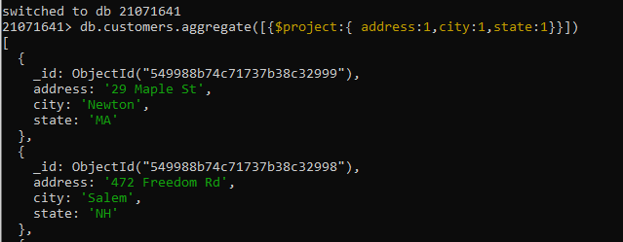

1. Xuất các khách hàng có city ở “Woburn” và state là “MA”.

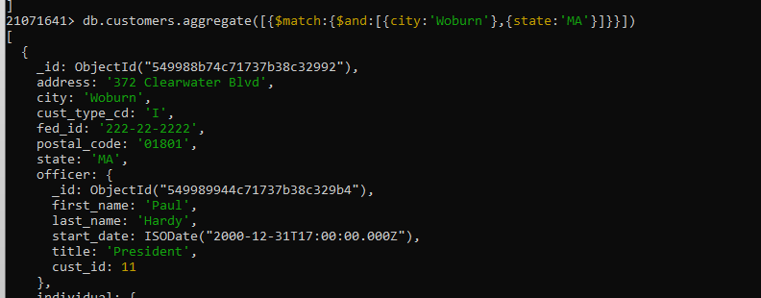

1. Xuất thông tin khách hàng bao gồm individual, first_name, last_name của officer

­­­ 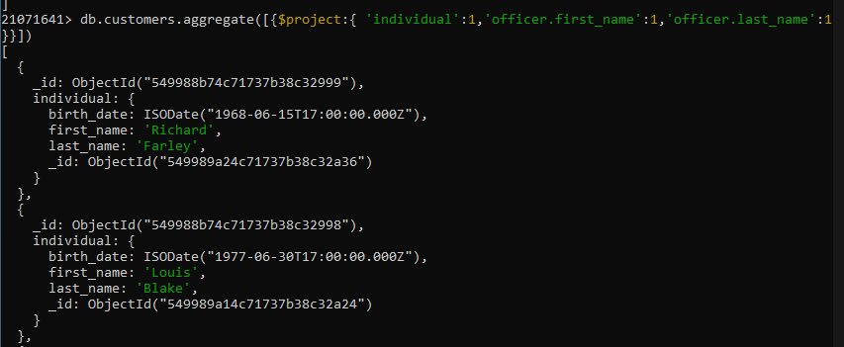

1. Nhóm danh sách khách hàng theo city và cho biết số lượng khách hàng tương ứng

với điều kiện là các khách hàng có city ở “Salem”.



5. Xuất danh sách 5 khách hàng đầu tiên được sắp xếp theo thứ tự tăng dần của

postal_code và giảm dần của fed_id.

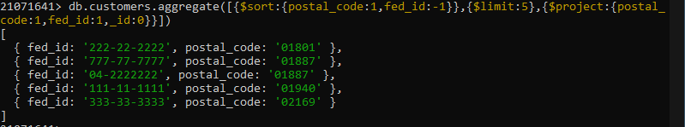

6. Lọc các khách hàng có state là “MA”. Sau đó, thực hiện nhóm các khách hàng vừa

tìm được theo city và đếm số lượng khách hàng tương ứng với danh sách city vừa

nhóm. Tiếp theo thực hiện xuất 03 dữ liệu cuối cùng được sắp xếp kết quả giảm

dần theo postal_code. ***{city}

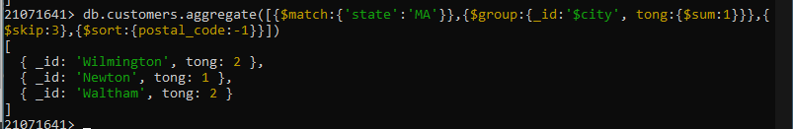

7. Xuất danh sách khách hàng có tồn tại field business.

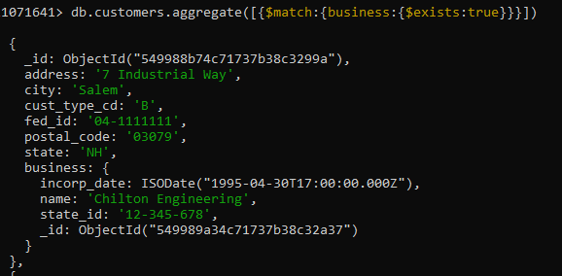

8. Xuất danh sách khách hàng có tồn tại field business với các thông tin fed_id,

cust_type_cd, state, khuyenMai.

Trong đó field khuyenMai được tính như sau: nếu field state = “MA” thì sẽ được

hưởng khuyến mãi (khuyenMai: true), ngược lại sẽ không được hưởng khuyến mãi

(khuyenMai: false).

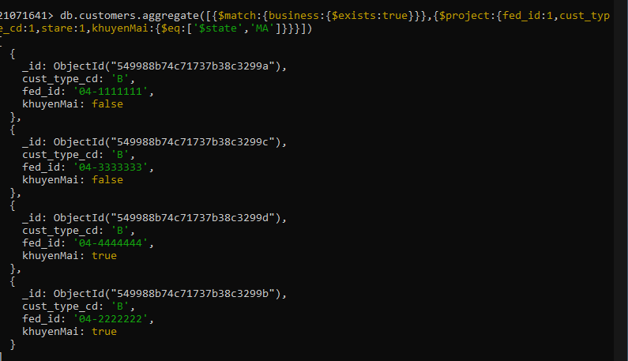

9. tiếp theo câu 9. Nếu field khuyenMai là true thì sẽ hiển thị là “Được giảm 10%”,

ngược lại sẽ hiển thị “Không được hưởng khuyến mãi”.

